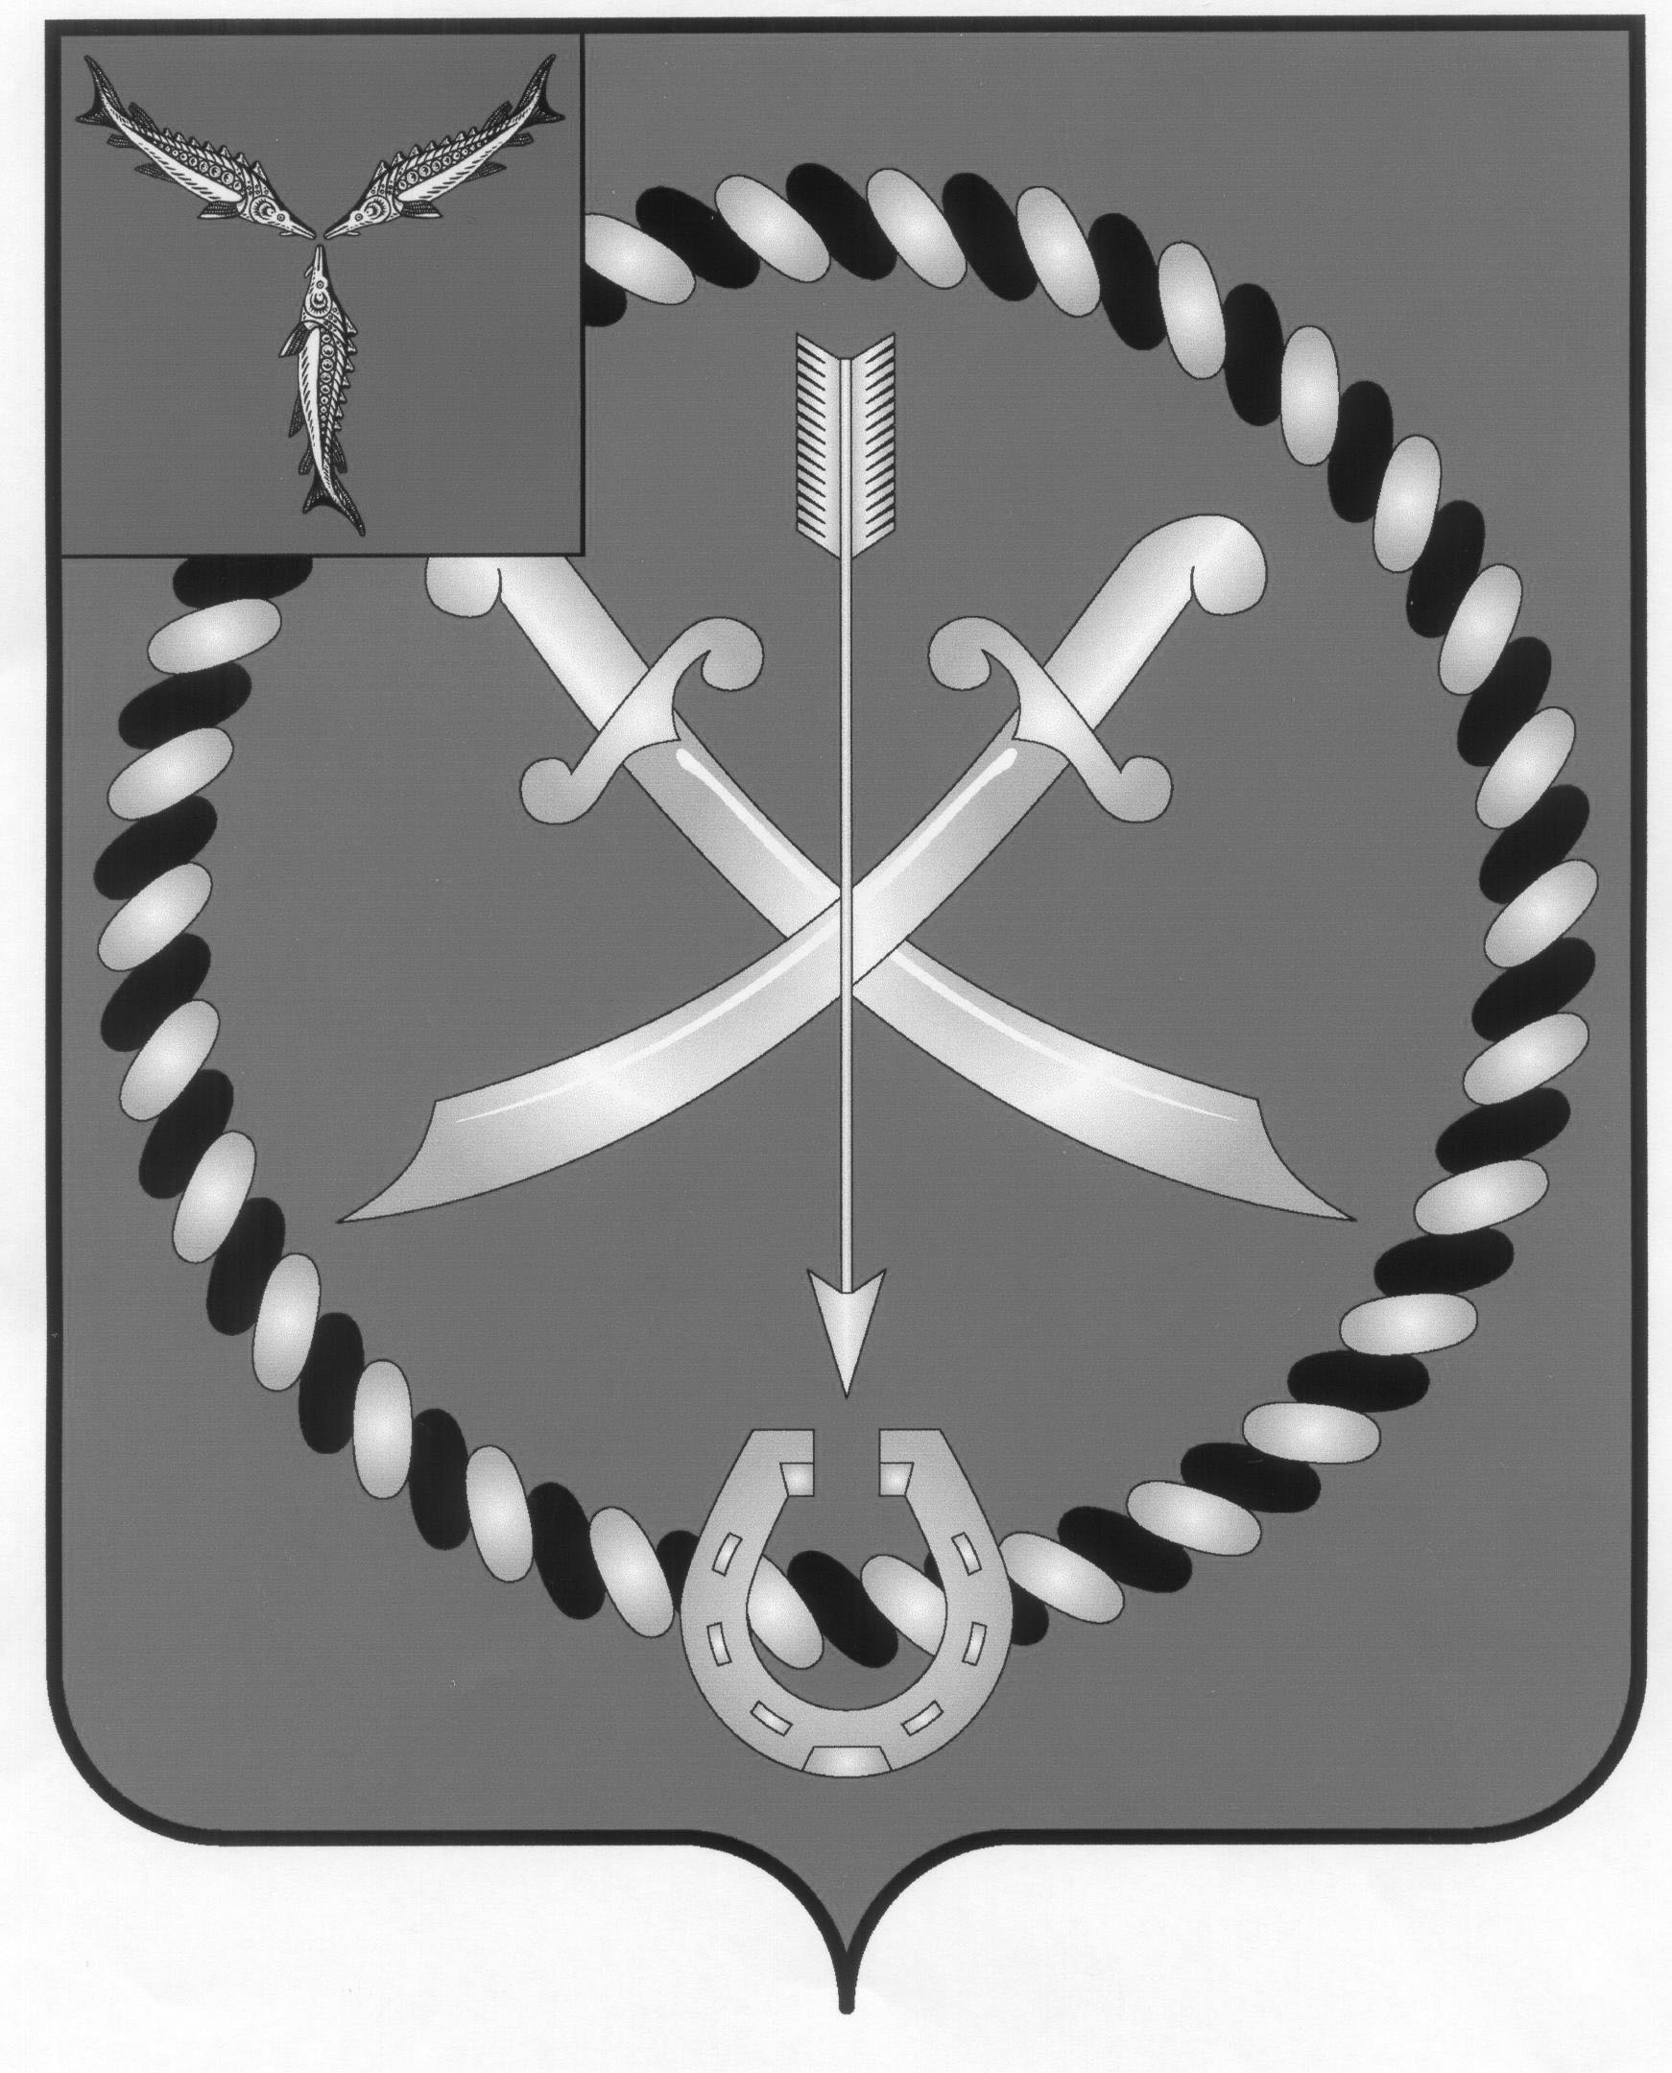
СОБРАНИЕ
ДЕПУТАТОВ РТИЩЕВСКОГО МУНИЦИПАЛЬНОГО РАЙОНА
САРАТОВСКОЙ ОБЛАСТИ

РЕШЕНИЕ

от 27 октября 2017 года № 23-145

Об утверждении Положения
о стратегическом планировании
в Ртищевском муниципальном районе

0
0
0
0
В соответствии со статьями 6, 11, 39 Федерального закона от 28 июня 2014 г. N 172-ФЗ "О стратегическом планировании в Российской Федерации", руководствуясь статьей 21 Устава Ртищевского муниципального района, в целях создания благоприятных социальных, экономических и экологических условий жизнедеятельности граждан, а также обеспечения стратегического развития Ртищевского муниципального района, Собрание депутатов Ртищевского муниципального района

РЕШИЛО:
1. Утвердить Положение о стратегическом планировании в Ртищевском муниципальном районе согласно Приложению к настоящему решению.
2. Администрации Ртищевского муниципального района привести муниципальные правовые акты в соответствие с настоящим решением в срок до 1 декабря 2017 года.
3. Настоящее решение опубликовать в газете "Перекресток России" и на сайте администрации Ртищевского муниципального района в информационно- телекоммуникационной сети «Интернет».
4. Настоящее решение вступает в силу со дня его официального опубликования.
5. Контроль за исполнением настоящего решения возложить на постоянную депутатскую комиссию Собрания депутатов Ртищевского района по бюджетно-финансовой политике, экономическому развитию, инвестициям и агропромышленному комплексу района.

Председатель Собрания депутатов
Ртищевского муниципального района Н.А. Агишева

Первый заместитель главы администрации
Ртищевского муниципального района С.В. Макогон

Приложение к решению
Собрания депутатов Ртищевского
муниципального района
от 27 октября 2017 года № 23-144

ПОЛОЖЕНИЕ

О СТРАТЕГИЧЕСКОМ ПЛАНИРОВАНИИ

В РТИЩЕВСКОМ МУНИЦИПАЛЬНОМ РАЙОНЕ

I. Общие положения

1.1. Положение о стратегическом планировании в Ртищевском муниципальном районе определяет полномочия участников стратегического планирования, а также регулирует отношения между участниками стратегического планирования, возникающие при разработке и корректировке документов стратегического планирования, их утверждении, мониторинге и контроле реализации.
1.2. Понятия и термины, используемые в настоящем Положении, применяются в том же значении, что и в Федеральном законе от 28 июня 2014 г. N 172-ФЗ "О стратегическом планировании в Российской Федерации".

II. Документы стратегического планирования Ртищевского муниципального района

2.1. К документам стратегического планирования, разрабатываемым в Ртищевском муниципальном районе, относятся:
- Стратегия социально-экономического развития Ртищевского муниципального района (далее - Стратегия);
- план мероприятий по реализации Стратегии;
- прогноз социально-экономического развития Ртищевского муниципального района на среднесрочный период;
- бюджетный прогноз Ртищевского муниципального района на долгосрочный период;
- муниципальные программы Ртищевского муниципального района.
2.2. К разработке документов стратегического планирования могут привлекаться общественные, научные и иные организации с учетом требований законодательства Российской Федерации о государственной, коммерческой, служебной и иной охраняемой законом тайне.

III. Участники муниципального стратегического планирования и их полномочия

3.1. Участниками стратегического планирования являются:
- Собрание депутатов Ртищевского муниципального района Саратовской области;
- глава Ртищевского муниципального района;
- администрация Ртищевского муниципального района
- контрольно-счетная комиссия Ртищевского муниципального района Саратовской области;
- муниципальные организации в случаях, предусмотренных муниципальными нормативными правовыми актами.
3.2. Полномочия Собрания депутатов Ртищевского муниципального района:
- осуществляет правовое регулирование в сфере стратегического планирования в рамках своих полномочий;
- утверждает Стратегию;
- осуществляет мониторинг и контроль реализации документов стратегического планирования в рамках своих полномочий;
- принимает решение о формировании бюджетного прогноза Ртищевского муниципального района на долгосрочный период;
- осуществляет иные полномочия в сфере стратегического планирования в соответствии с муниципальными правовыми актами.
3.3. Полномочия главы Ртищевского муниципального района:
- координирует работу по вопросам участия в разработке и утверждении документов стратегического планирования;
- взаимодействует с иными участниками стратегического планирования;
- осуществляет иные полномочия в сфере стратегического планирования в соответствии с муниципальными правовыми актами.
3.4. Полномочия администрации Ртищевского муниципального района:
- участвует в обеспечении реализации единой государственной политики в сфере стратегического планирования, организует разработку проектов муниципальных правовых актов в указанной сфере и осуществляет методическое обеспечение стратегического планирования на территории Ртищевского муниципального района;
- утверждает порядок разработки и содержание Стратегии;
- утверждает порядок разработки и содержание плана мероприятий по реализации Стратегии;
- разрабатывает Стратегию, а также предложения по ее корректировке;
- разрабатывает и утверждает план мероприятий по реализации Стратегии, а также предложения по его корректировке;
- определяет форму, порядок и сроки общественного обсуждения проектов документов стратегического планирования;
- обеспечивает общественное обсуждение проектов документов стратегического планирования;
- устанавливает порядок разработки и содержания прогноза социально-экономического развития Ртищевского муниципального района на среднесрочный период;
- осуществляет разработку и одобрение прогноза социально-экономического развития Ртищевского муниципального района на среднесрочный период;
- устанавливает порядок разработки и утверждения, а также требования к составу и содержанию бюджетного прогноза Ртищевского муниципального района на долгосрочный период;
- утверждает бюджетный прогноз Ртищевского муниципального района на долгосрочный период;
- устанавливает порядок принятия решений о разработке муниципальных программ, их формирования и реализации;
- разрабатывает и утверждает муниципальные программы;
- определяет порядок осуществления мониторинга реализации документов стратегического планирования и подготовки документов, в которых отражаются результаты мониторинга реализации документов стратегического планирования;
- определяет порядок осуществления контроля реализации документов стратегического планирования;
- осуществляет мониторинг и контроль реализации документов стратегического планирования в рамках своих полномочий;
- создает рабочие группы, комиссии по вопросам стратегического планирования;
- представляет информацию для государственной регистрации документов стратегического планирования в соответствии с Федеральным законом от 28.06.2014 N172-ФЗ "О стратегическом планировании в Российской Федерации";
- осуществляет иные полномочия в сфере стратегического планирования в соответствии с муниципальными правовыми актами.
3.5. Контрольно-счетная комиссия Ртищевского муниципального района Саратовской области осуществляет полномочия в сфере стратегического планирования в соответствии с законодательством Российской Федерации и муниципальными правовыми актами.

IV. Стратегия Ртищевского муниципального района
4.1. Стратегия является документом стратегического планирования, определяющим цели и задачи социально-экономического развития Ртищевского муниципального района, согласованные с приоритетами и целями социально-экономического развития Российской Федерации и Саратовской области.
4.2. Стратегия является основой для разработки плана мероприятий по реализации Стратегии и муниципальных программ. Положения Стратегии учитываются при разработке и (или) корректировке документов стратегического планирования.

V. План мероприятий по реализации Ртищевского муниципального района

5.1. План мероприятий по реализации Стратегии разрабатывается на период реализации Стратегии с учетом основных направлений деятельности Правительства Российской Федерации и Правительства Саратовской области.

5.2. План мероприятий по реализации Стратегии представляет собой комплекс основных мероприятий, направленных на решение задач и достижение целей социально-экономического развития Ртищевского муниципального района, установленных Стратегией на период ее реализации.

VI. Прогноз социально-экономического развития Ртищевского муниципального района на среднесрочный период

6.1. Прогноз социально-экономического Ртищевского муниципального района разрабатывается в соответствии с требованиями Бюджетного кодекса Российской Федерации.
6.2. Прогноз социально-экономического развития Ртищевского муниципального района на среднесрочный период разрабатывается на основе прогноза социально-экономического развития Российской Федерации и Саратовской области на среднесрочный период, с учетом основных направлений бюджетной и налоговой политики Ртищевского муниципального района на среднесрочный период.
6.3. Прогноз социально-экономического развития Ртищевского муниципального района разрабатывается на вариативной основе.

VII. Бюджетный прогноз Ртищевского муниципального района на долгосрочный период
7.1. Бюджетный прогноз Ртищевского муниципального района на долгосрочный период разрабатывается в соответствии с требованиями Бюджетного кодекса Российской Федерации.

VIII. Муниципальные программы
8.1. Муниципальные программы содержат комплекс планируемых мероприятий, взаимоувязанных по задачам, срокам осуществления, исполнителям и ресурсам.
8.2. Муниципальные программы Ртищевского муниципального района разрабатываются в соответствии с приоритетами социально-экономического развития Ртищевского муниципального района, определенными Стратегией, требованиями Бюджетного кодекса Российской Федерации, муниципальных правовых актов.

IX. Мониторинг и контроль реализации документов стратегического планирования
9.1. Мониторинг и контроль реализации документов стратегического планирования осуществляется участниками стратегического планирования в соответствии с полномочиями, установленными муниципальными правовыми актами.
9.2. Документами, в которых отражаются результаты мониторинга реализации документов стратегического планирования Ртищевского муниципального района, являются ежегодный отчет главы Ртищевского муниципального района о результатах своей деятельности и деятельности администрации Ртищевского муниципального района и сводный годовой доклад о ходе реализации и об оценке эффективности реализации муниципальных программ Ртищевского муниципального района.
9.3. Документы, в которых отражаются результаты мониторинга реализации документов стратегического планирования Ртищевского муниципального района, подлежат размещению на официальном сайте администрации Ртищевского муниципального района и общедоступном информационном ресурсе стратегического планирования в сети "Интернет", за исключением сведений, отнесенных к государственной, коммерческой, служебной и иной охраняемой законом тайне.

